泉州市教育局文件

泉教人〔2016〕2 号

泉州市教育局关于开展泉州市第二十四期
中小学、幼儿园教师远程继续教育培训的通知

各县（市、区）教育局、教师进修学校，泉州台商投资区教育文体旅游局、泉州经济开发区社会事业局，泉州师范学院，市直各中小学、幼儿园：
根据教育部《中小学教师继续教育规定》、福建省《中小学教师继续教育规定》和泉州市《中小学教师继续教育工程方案》精神，我局在全市中小学、幼儿园教师中开展远程继续教育培训取得预期成效。截至目前，已举办二十三期培训班，共有中小学、幼儿园教师近5万人次参加培训。为进一步做好中小学、幼儿园教师远程继续教育培训工作，满足广大教师参加继续教育学习的需要，经研究，决定在2016年1--3月份期间，组织开展泉州市第二十四期中小学、幼儿园教师远程继续教育培训。现将有关事项通知如下：
一、培训课程
本期培训选用“教师教育网络课程（试行）”中七类36门课程（见附件一）。课程简介发布于“泉州市中小学教师远程教育网”的“信息公告”栏。培训以“课程超市”的形式，由学员选择其中一门课程自主学习进修。
二、培训对象和管理
全市中学（含民办学校、职业中学、教师进修学校，下同）以及市直各小学（含民办学校，下同）教师的远程教育培训由泉州师院继续教育学院负责管理。各县（市、区）小学、幼儿园教师的远程教育培训由本县（市、区）教师进修学校负责管理，业务上接受泉州师院继续教育学院的指导。
本期培训是“十三五”期间组织举办的第一期远程教育培训。需要接受市级集中脱产培训的对象应按本通知的要求参加远程继续教育培训。
三、报名办法
各中小学、幼儿园以校为单位按规定的电子报名表（表式统一下载）报名，报名时间自发文之日开始。市直中学和小学向泉州师院继续教育学院报名，电子信箱2784206@163.com（须加注单位主题信息），联系电话：22784206、22783519。各县（市、区）小学、幼儿园向所属教师进修学校报名，教师进修学校汇总后于1月20日前报送泉州师院继续教育学院师训中心。
各中小学、幼儿园均须在报名表上填写已注册的教师编号（身份证号码）。凡未规范填写教师编号者，均无法获得参与本次培训的个人网上学习密码。
四、学习培训方式
培训机构通过学员个人的教师编号给每位学员提供一个登录课程密码。学员根据所选科目在网上自主学习，即在“泉州市中小学教师远程教育网”或者直接在浏览器的地址栏中输入http://202.109.208.240：82/登录“网络课程”学习。上网操作程序见附件四。
培训采取互动方式。网络课程平台开设网上课程“讨论区”，每一门课程设置单独的版块，并由辅导教师主持。辅导教师、学员通过网上课程“讨论区”、电子邮件等进行辅导和交流，实现学员与学员、学员与辅导教师之间的提问、交流和答疑解惑。学员也可通过电子邮件向辅导教师请教，与辅导教师交流。
培训的相关信息将不定期地发布在首页公告栏或学员选修的网络课程的相应论坛版块内，请学员注意随时浏览。
五、考核形式
考核以辅导教师在网上发布的作业完成情况为主要依据，并包括参加网上交流、讨论情况及上网学习时间。网上交流，即指通过电子邮件、网上课程“讨论区”向辅导老师请教、与学员交流讨论情况。要求学员学以致用，把选修科目的理论知识应用到自己的教育教学实践中，并完成辅导教师在网上发布的作业。作业于3月30日前以WORD文档或RAR压缩文档格式，在学习平台直接上传，逾期不予接收。学员应该独立完成作业；凡抄袭的，作考核不及格处理。
六、辅导教师培训
辅导教师均为特级教师、具有中学高级教师、小学的中学高级教师职务的教研员、高级讲师或副教授以上教师职务的专业人员。本期的辅导教师由泉州师院继续教育学院从在前二十三期远程教育培训辅导实践中表现良好、认真负责、辅导业务能力强的老师中筛选聘任。泉州师院继续教育学院应于1月25日前完成辅导教师的培训工作。各培训机构和辅导教师，要认真总结前二十三期培训辅导工作的经验，查找存在的问题，研究解决问题的办法和提高培训质量的措施，认真开展辅导工作，切实提高远程教育培训的质量。
七、培训课时和证书发放
学员学完每门课程并经考核合格者，以90课时作为其年度继续教育学时。
全市中学、小学、幼儿园参加远程继续教育培训合格的教师，由泉州师院继续教育学院颁发经我局验印的继续教育证书。
八、培训费用
网络课程培训的收费主要用于聘用专家教授、组织教学辅导、网络管理与维护、购置有关设备和课程资源、组织培训者培训、从事课程开发与研究等费用。
根据福建省物价局、财政厅闽价费〔2008〕372号文件精神，每人收取培训费216元。培训费以学校为单位到泉州师院继续教育学院办公室（联系电话：22785623，22769418）缴交，同时交附书面学员报名表一份。
开展中小学、幼儿园教师远程继续教育培训是我市探索具有地方特色和时代特点的教师教育新途径的重要实践活动，既能为广大中小学教师提供优质培训资源，又能为参训教师解决工学矛盾，减轻学校和教师的经济负担。各县（市、区）教育局应予以高度重视，各有关学校要认真组织教师报名参训，各培训机构要抓紧做好各项准备工作。培训过程中要注意发现问题、解决问题和总结经验，并及时与泉州师院继续教育学院师训中心沟通和联系。

附件：1. 国家级教师教育网络课程（试用）
2. 泉州市第二十四期中小学教师远程继续教育培训报名表
3. 远程教育课程平台操作程序（学员须知）

泉州市教育局
2016年1月8日

泉州市教育局办公室 2016年1月8日印发
泉教人〔2016〕2号附件1：

国家级教师教育网络课程（试用）

本期培训选用的网络课程包括7类36门课程，其中，选修中学语文、数学、英语和小学语文.数学这五门学科的老师，还可以学习、使用泉州市教育信息网名师工作室上的相关资源：
一、政治思想和职业教育类：1.邓小平教育思想；2.教师职业道德；3.人文关怀——师德建设的关键所在。
二、现代教育理论类：1.教育政策法规；2.课程理论和课程改革；3.中国科技简史；4.中小学教育科研方法与课题指导；5.有效教学策略；6.学校执行力管理；7.生存技巧。
三、心理健康和心理咨询类：1.中小学生心理健康和心理咨询；2.师生心理健康维护。
四、教育技术类：1.计算机辅助教学；2.多媒体教学素材的收集与制作。
五、小学教育教学技能训练类：1.小学语文教学；2.小学数学教学；3.小学外语教学；4.小学班主任工作。
六、中学教育教学技能训练类：1.中学语文教学；2.中学数学教学；3.中学物理教学；4.中学化学教学；5.中学外语教学；6.中学历史教学；7.初中地理教学；8.中学生物教学；9.初中班主任工作；10.语文教学设计；11.数学史与数字文化；12.教学汉译英；13.环境化学；14.现代生物学知识专题；15.走进地理新课程；16.地理案例教学法设计；17.生物讨究教学与实践。
七、幼儿教育类：幼儿心理健康和心理咨询
其中的八门核心课程（中学语文教学、中学数学教学、中学外语教学、中学历史教学、中学物理教学、中学化学教学、小学语文教学、小学数学教学），是在原有课程基础上经重新整合的具有泉州地方特色的教师教育网络课程。
其中的六门课程（有效教学策略、师生心理健康维护、环境化学、现代生物学知识专题、走进地理新课程、多媒体教学素材的收集与制作），是2009年从华东师范大学引进的教师培训课程。
另外五门课程（人文关怀——师德建设的关键所在、学校执行力管理、生存技巧、地理案例教学法设计、生物讨究教学与实践），是2010年从华东师范大学引进的最新教师培训课程。

泉教人〔2016〕2号附件2：

泉州市第二十四期中小学教师远程继续教育培训报名表
县（区、市）学校经办人 联系电话
学校 | 身份证号码 | 姓名 | 从教专业 | 职称 | 培训课程 | 教师个人联系电话
注：１、学校、身份证号码、姓名、职称、培训课程、教师个人联系电话为必填项目。２、身份证号码即教师编号，务必准确填写，身份证号码共18位。３、培训课程请参照附件一所列开设课程选择一门填写。
泉教人〔2016〕2号附件3：

远程教育课程操作程序（学员须知）

一、远程教育课程平台操作流程
1、进入课程平台操作程序
- 进入泉州市教师远程教育网（http://202.109.208.240），选择网络课程->继续教育课程可进入。或直接在浏览器的地址栏中输入http://202.109.208.240(如图所示)直接进入。
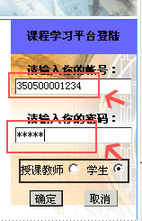
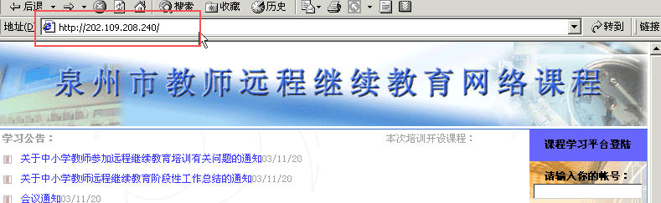

（2）在右方登陆窗口(如下图)输入帐号（你的教师编号），密码（学员密码默认为：123456），选择身份（授课教师或受训学员），点击登陆进入课程学习平台。系统提示不能登陆者请注意是否选择身份错误或密码错误，如检查无误后仍不能登陆的请联系泉州师院师训中心，联系电话：22784206. 22783519。
(3)首次登陆课程平台后，系统会提示更改密码，由于学员学习密码采用默认统一，建议学员尽快修改个人密码防止他人冒用你的帐号，修改方法：请输入原密码及新密码后点击修改即可修改你的密码（如右图所示）。
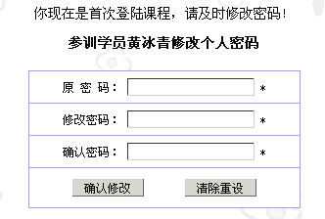
（4）修改个人密码后，系统将自动转入学习平台首页(如下图所示)，首页将显示你本次报名培训的课程，请核对是否无误，如有误请尽快联系泉州师院师训中心以便修改。联系电话：22784206.22783519。
2、在课程平台中学习
（1）登陆课程并成功修改个人密码后，检查你的报名信息无误后，你可以开始进入课程学习了。系统中主要功能均在浏览器上方菜单，分有用户管理、课程互动区、学习时间统计、课程资源库、进入课程、平台使用指南、退出课程学习平台几个菜单项（如上图所示）。
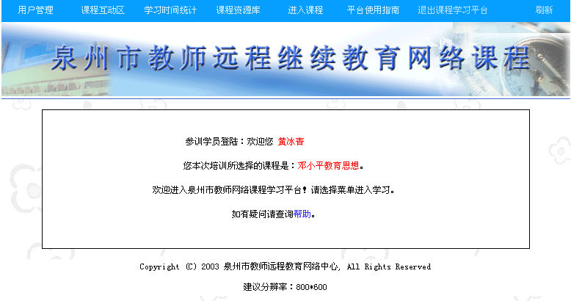
- 用户管理菜单中可以再次修改个人密码、查询授课教师列表、本课程同学列表（如下图），只需点击相应菜单功能项即可进入相应的功能模块。
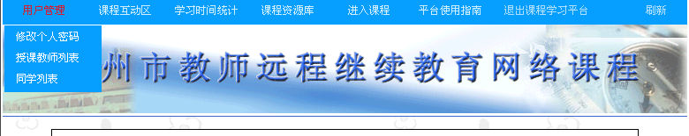
Ａ、同学列表（如下图），可以显示同样选修本课程的同学的基本信息列表，学员本人以反色显示。该模块还支持学员的以姓名查询的方式（姓名支持模糊搜索，即只需要输入姓名中任一字即可搜索出所有符合条件的学员），方便了学员间的信息查询。
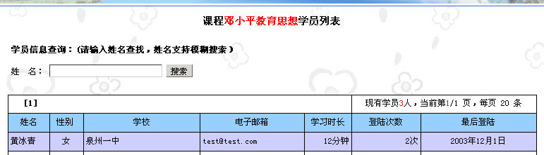
Ｂ、授课教师列表（如下图）,以列表的方式显示出本课程授课教师的基本信息。
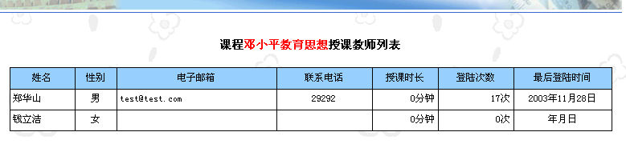
- 课程互动区菜单下包括课程交流论坛与作业提交区两个模块（如下图）。点击相应子菜单进入相应的模块。
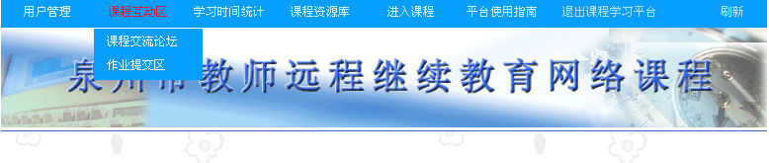
Ａ、课程交流论坛（如下图），给学员们提供一个在网上互相交流、与教师交流的天地。学员可在论坛中张贴你的问题，交流你的学习心得、学习经验，授课教师将对你的问题作出及时的回应。具体论坛发贴操作不再赘述。
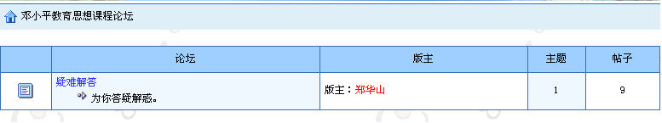
Ｂ、作业提交区，提供给学员们上传作业、学习论文的地方。注意：1、上传文件格式限定在txt文档、word文档、rar压缩文档格式三类，其余文件格式一律不予上传。2、如文件较大，由于网络速度的原因，请耐心等候。
- 学习时间统计菜单下有两个子菜单项，记录学习时间与查看学习时间。（如下图所示）
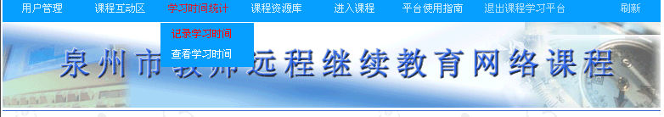
Ａ、记录学习时间（如下图），学员只需点击该菜单项系统将自动记录你的学习时间，（注意：1、学习时间少于5分钟者将不记录该次学习时间。2、长时间空置浏览器，未进行任何操作的系统将自动退出而不记录学习时间。）请学员们在学习过程注意记录自己的学习时间，该项将作为考核的一项参考指标。
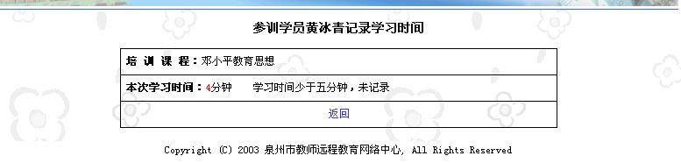
Ｂ、查看学习时间（如下图），学员点击该项目可查看本次参训以来总的学习时间及登陆次数。
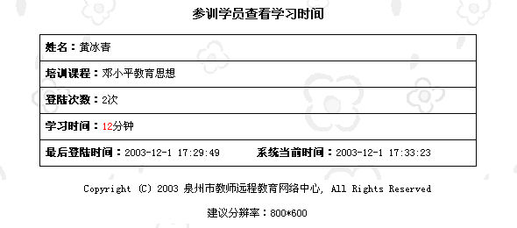
(5)课程资源库（如下图），学员点击学习平台首页上方的菜单项“课程资源库”可直接进入参训课程的配套资源库，资源内包含各类学习资源，欢迎学员们在学习中查询，并提出修改意见。查看过课程资源库后，可点击“返回课程学习平台”返回课程学习平台首页继续学习。
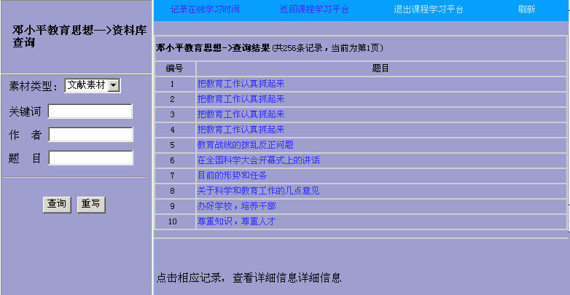
(6)进入课程学习。点击学习平台首页上方的菜单项“进入课程”后系统将自动转入你所选修的课程内（如下图所示）。
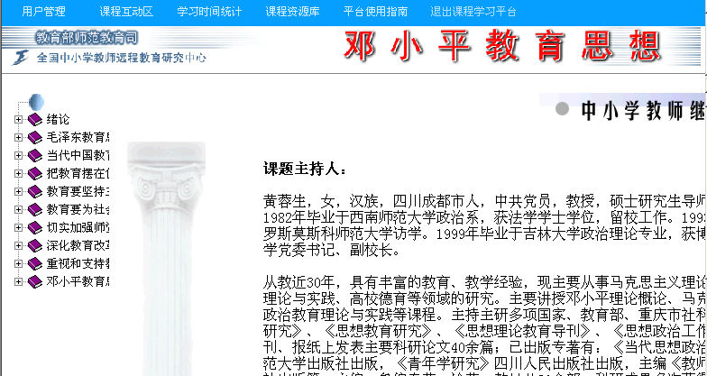
(7)本次学习结束后，请点击“退出课程平台”，系统会提示你是否保存了本次的学习时间，如未保存请转至学习时间统计中记录本次学习时间。如已记录可直接点击确定退出。
课程学习平台登陆过程大体介绍如上所述，学员们如对该平台使用方法仍有疑问请与泉州师院师训中心联系，电话：22784206或22783519。
二、关于上网学习时间的要求
1、根据泉州市教育局泉教人〔2003〕157号文件精神，学员上网学习时间不少于1500分钟。辅导教师在考核评定学员学习成绩时，每位学员上网学习时间占有一定比例。
2、学员每次上网学习应注意记录该次学习时间。操作程序：学员在一次连续学习一段时间后，应注意点击“学习时间统计”—“记录学习时间”，以便将本次学习时间记录下来。
三、关于学习作业、教学案例/论文问题
1、请学员注意点击“课程互动区”—“课程交流论坛”，辅导教师将适时发布本学科的作业、教学案例/论文的相关要求。
2、作业要严格按照辅导教师的要求，保质保量按时完成。如果出现雷同或严重抄袭嫌疑的作业、教学案例/论文，均以不合格论处，不予颁发继续教育证书。
四、作业上传操作流程
1、登陆进入远程教育学习平台后，点击浏览器上方菜单条“课
程互动区”下的“作业提交区”子菜单，进入作业提交主界面（如下图）。
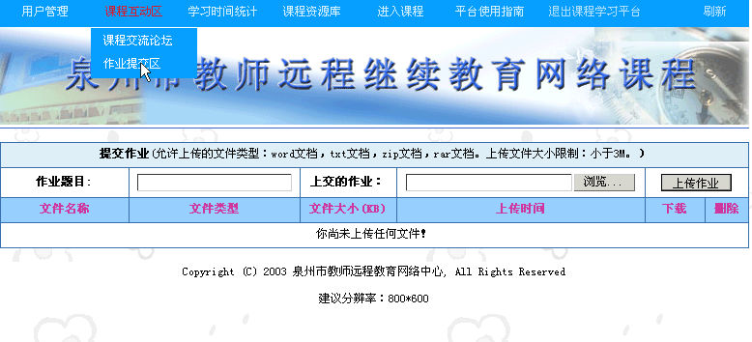
2、上传作业：
①在作业题目栏中输入作业名称，如下图所示，我们输入范例“培养幼儿的想像力”。
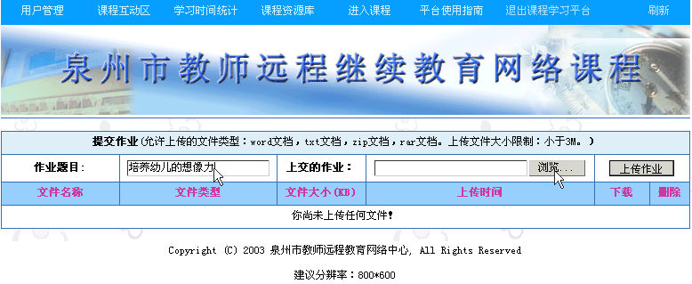
②点击上图中的浏览按键，在你本地电脑硬盘中找到你做好的作业文件（如下图）。找到后，单击你所要上传的文件，然后选择打开即可。
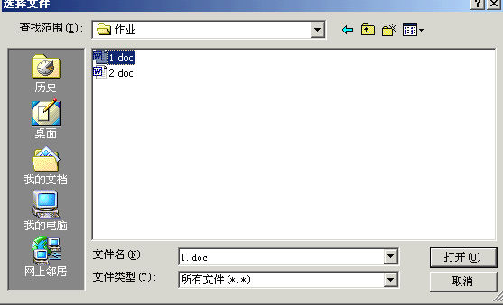
③做完以上操作后，你所选择要上传的文件就会呈现在提交作业界面中（如下图）。
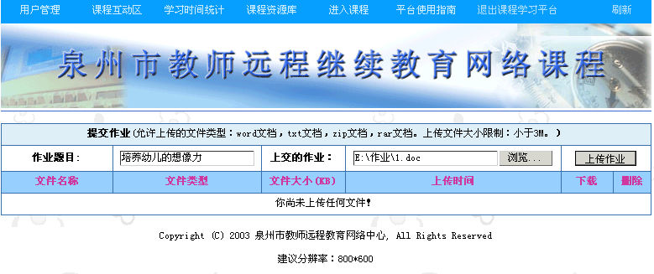
④确认照以上操作无误后，点击“上传作业”，等待少许时间后，系统提示（如图）你上传作业成功。
⑤如有多个作业文件要上传，请按以上步骤依次进行即可。
⑥上传后如要查看自已的上交作业情况，请再次点击浏览器上方菜单“作业提交区”，进入作业提交主界面，在这里你可以查看并删除你所有已上传的作业。（如下图）
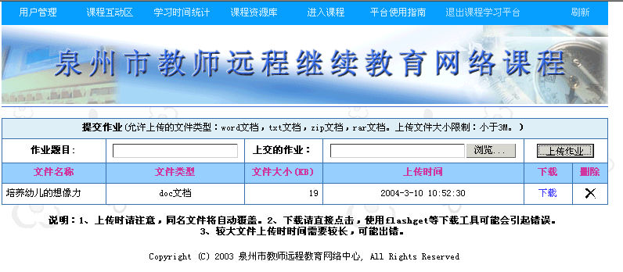
注意事项：
①作业文件请不要同名，同名文件系统将自动覆盖。
②作业文档类型限定在word文档，txt文档，rar文档，zip文档之中，如是其它类型文档系统将不予以上传。
③作业文件大小请不要超过３Ｍ。
④作业文件名请尽量简单扼要，不要使用特殊符号如“《》”作为文件名。建议文件用阿拉伯数字命名。如1.doc,2.doc。
五、网上互动学习的要求
学员要积极参加本课程的网上互动交流学习，辅导教师在评定成绩时，学员参加网上互动交流学习的次数和质量将作为一个重要的参考指标。

